**Изготовление объемной аппликации «Флаг России»**

**Цель:** обобщение знаний детей о государственном флаге России.  
**Задачи:**  
- учить создавать флаг, посредством объемной аппликации;  
- обучать различным приемам работы с бумагой;  
- формировать умения следовать устным инструкциям;  
- развивать внимание, память, логическое и абстрактное мышление;

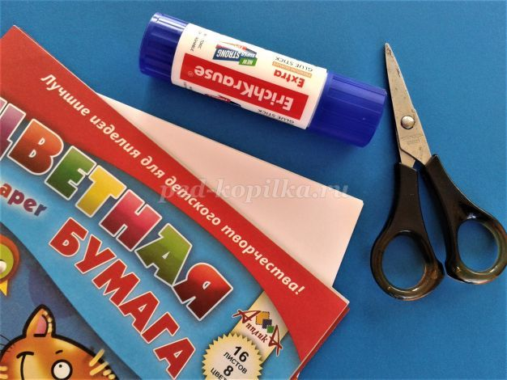- развивать мелкую моторику, глазомер;  
- расширять коммуникативные способности детей;  
- воспитывать внимательность, навыки аккуратной работы , усидчивость;  
- развивать творческие способности; интерес к процессу и результатам работы;  
- развивать мелкую моторику, согласованные движения обеих рук, укреплять силу рук.  
**Предварительная работа:** беседа о стране в которой мы живем, символике России, объяснение цветов флага.  
**Материалы и инструменты:** цветная и белая бумага, ножницы, клей.

1. Рассматривание и анализ образца.

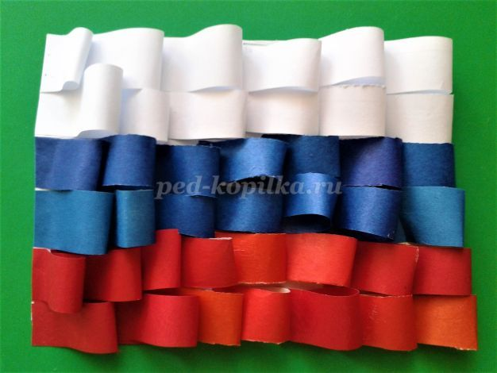

2. Нарезаем полоски трех цветов: белого, синего, красного. Полоски одной длины, шириной 2 см.

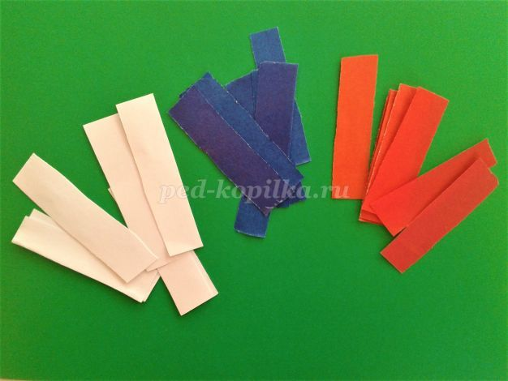

3. Подготавливаем прямоугольник белого цвета, разделенный на три одинаковых по ширине части.

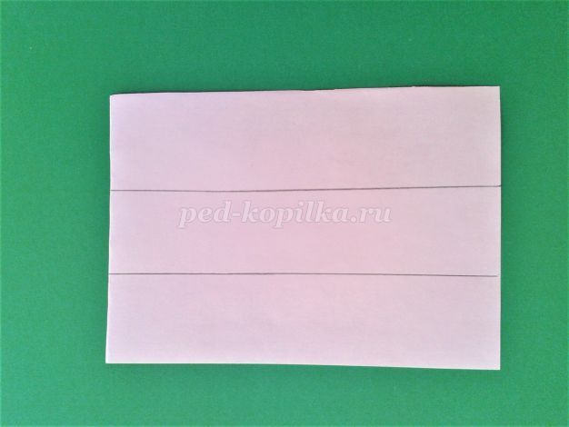

4. Из полосок делаем «капельки», склеивая концы полосок.

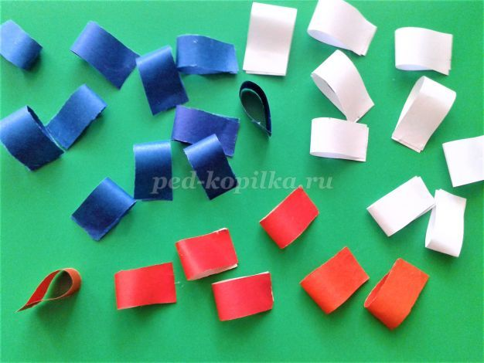

5. Наклеиваем получившиеся «капельки» на полосы, поочерёдно: верхняя полоса – белая, средняя полоса – синяя, третья полоса – красная.

